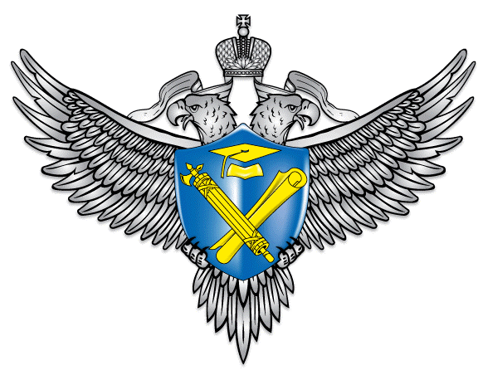
Выберите только ОДНУ из предложенных тем итогового сочинения, в бланке записи итогового сочинения перепишите название выбранной темы сочинения. Напишите сочинение-рассуждение на эту тему. Рекомендуемый объём − от 350 слов. Если в сочинении менее 250 слов (в подсчёт включаются все слова, в том числе и служебные), то за такую работу ставится «незачёт».
Итоговое сочинение выполняется самостоятельно. Не допускается списывание сочинения (фрагментов сочинения) из какого-либо источника или воспроизведение по памяти чужого текста (работа другого участника, текст, опубликованный в бумажном и (или) электронном виде, и др.).
Допускается прямое или косвенное цитирование с обязательной ссылкой на источник (ссылка дается в свободной форме). Объем цитирования не должен превышать объем собственного текста участника.
Если сочинение признано несамостоятельным, то выставляется «незачет» за работу в целом (такое сочинение не проверяется по критериям оценивания).
В рамках заявленной темы сформулируйте свою позицию, докажите её, подкрепляя аргументы примерами из литературного материала. Можно привлекать художественные произведения, дневники, мемуары, публицистику, произведения устного народного творчества (за исключением малых жанров), другие источники отечественной или мировой литературы. Достаточно опоры на один текст (количество привлечённых текстов не так важно, как глубина раскрытия темы с опорой на литературный материал).
Продумайте композицию сочинения. Соблюдайте речевые и орфографические нормы (разрешается пользоваться орфографическим словарём). Сочинение пишите чётко и разборчиво.
При оценке сочинения в первую очередь учитывается соблюдение требований объема и самостоятельности написания сочинения, соответствие выбранной теме, умение аргументировать позицию и обоснованно привлекать литературный материал.
Кабардино-Балкарская Республика
Комплект тем итогового сочинения
№ ИС04122019-02
НОМЕР | ТЕМА
113 | Согласны ли Вы с убеждением автора романа «Война и мир», что каждый человек должен пройти свой путь духовных исканий?
202 | Какую книгу Вы посоветовали бы прочитать тому, кто устал надеяться?
313 | Как Вы понимаете известное утверждение, что главное поле битвы добра и зла – сердце человека?
407 | Считаете ли Вы смирение добродетелью?
503 | Что мешает взаимопониманию между любящими?

Примечание: в комплект тем итогового сочинения включены по одной теме от каждого общего тематического направления в соответствии с последовательностью направлений:
- «Война и мир» – к 150-летию великой книги
- Надежда и отчаяние
- Добро и зло
- Гордость и смирение
- Он и она

